Paris, 5 juin 2024

CDI : Educateur(trice)
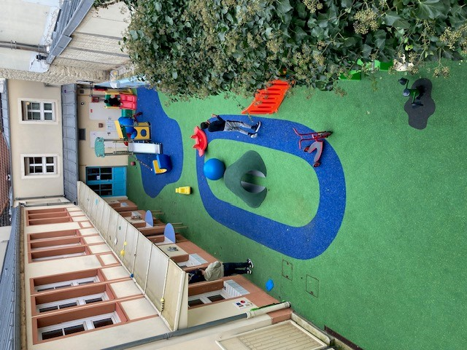
Convention Collective 66

L’équipe de l’Hôpital de jour Centre Marie Abadie recherche une ou un éducateur spécialisé (e) ou de jeunes enfants pour le lundi 2 septembre.

Horaires de travail : 9h00 à 17h00 ave RTT hebdomadaire sur 40 semaines d’ouverture

L’Hôpital de jour Centre Marie Abadie accueille 24 enfants âgés de 3 ans à 12 ans ayants des troubles du spectre autistique ainsi que des troubles organiques associés.

Orientation et Mission :

- Travail éducatif adapté à chaque patient au sein de groupes de vie
- Animation d’ateliers thérapeutiques autour de thématiques artistiques ou sportives
- Co-construction d’interventions adaptées aux besoins/attentes des patients.
- Implication dans un travail pluridisciplinaire et coopératif
- Transmission/communication institutionnelle et informelle.

Profil du poste :

- Titulaire du diplôme d’éducateur, expérience souhaitée avec des enfants ou adolescents autistes ou atteints de troubles du développement.
- Créativité, adaptation et dynamisme.

Envoyer votre lettre de motivation et votre CV à Madame Florence Huteau à l’adresse mail suivante : f.huteau.cma@asso-gd.fr

